哈尔滨工业大学计算机科学与技术学院
2012年秋季学期《软件设计与开发实践II》
中期报告

题 目： | 协同写作wiki
班 号： | 1003105班
小组名称： | Muse
姓名 | 学号 | 联系方式 | 组长/组员
张美范 | 1100300514 | 15146629422 | 组长
郭欣彤 | 1100300708 | 18745131863 | 组员
王佩琪 | 1100300816 | 15046098801 | 组员
指导教师： | 王忠杰

目 录

1. 进展情况概述 1
2. 用例模型 3
2.1. 用例图 3
2.2. 角色清单 3
2.3. 用例清单 4
2.4.[用例1：注册新账户] 4
2.5.[用例2：创建新书目] 6
2.6.[用例3：创建新章节] 7
2.7.[用例4：新建嵌套章节层次] 8
2.8.[用例5：申请成为小编] 9
3. 静态结构模型 10
3.1. 分析类 10
3.2. 设计类 12
3.2.1. [类1：个人信息] 12
3.2.2. [类2：用户] 13
3.2.3. [类3：游客用户] 13
3.2.4. [类4：注册用户] 13
3.2.5. [类5：书目列表] 14
3.2.6. [类6：书] 14
3.2.7. [类7：章节列表] 14
3.2.8. [类8：章节] 14
4. 动态行为模型 15
4.1. 时序模型 15
4.2. 状态图 16
5. 体系结构设计 17
5.1. 系统逻辑架构 17
5.2. 系统物理架构 17
5.3. 架构实现技术 17
6. 数据库设计 18
6.1. 数据库设计方案 18
6.2. 表设计 18
7. 界面设计 20
7.1. 界面类型与风格 20
7.2. 界面清单及之间的关系 20
7.3. 界面设计 20
7.3.1. 界面用途说明与图示 20
8. 存在的问题和后期计划 24
8.1. 问题和困难 24
8.2. 后期计划 24

进展情况概述
当前进展情况与开题报告对照表如下：
周次 | 进度安排 | 完成内容（产出物） | 完成情况
1 | 选题 | 选择了协同协作wiki开发 | 完成
2 | 确定系统的主要功能，规划开发方案和进度安排 | 完成开题报告及相关设想与构思 | 完成
3 | 学习编程语言 | 基本掌握了Ruby语言的语法及常用算法 | 完成
4~5 | 编写程序，初步完成系统的各功能模块 | 第一轮迭代的原型系统 | 完成
6~9 | 根据第5周给出的建议，运用软件工程相关知识进行第二轮迭代开发 | 完成第二轮迭代开发，对应用系统进行了优化 | 完成
10 | 进一步完善并开始第三轮迭代 | 进一步对系统功能进行添加和优化 | 基本完成
由上述对比可知，基本按照进度安排完成了相应的任务。
在第一轮迭代原型中，系统已经实现的主要功能模块有：
DBMS系统部分
功能1：存储用户基本信息
存储所有用户的用户名及登录密码，从而在用户登录时显示身份验证；存储该用户作为主编正在编辑的图书的信息。
功能2：存储书目信息
存储所有书目的基本信息，如书名、主编信息等
功能3：存储书目编辑信息
存储正在编辑的书目的具体编辑内容。
应用系统部分
功能1：登陆界面及个人主页
用户以两种身份访问该应用系统，即游客和图书编辑。游客不需要进行身份验证，但只能访问该系统中对外开放的部分信息，而不能进行编辑、修改等。游客可通过申请账户从而转换为图书编辑的身份。以图书编辑身份登录需验证用户名和密码，从而可以进入个人主页。个人主页中主要包含该用户的基本个人信息、该用户作为主编正在编辑的图书的信息。个人主页中还包含创建新书目、编辑现有书目等基本功能。
功能2：创建新书目
任意以图书编辑身份登录的用户均可创建新书目，创建书目者为该书目的主编。创建一本新书目时，以每一章节为基本编辑单位，该书目的内容简介及目录不允许为空。
功能3：编辑现有书目
用户会以两种身份编辑书目，主编和其他编者。
在第二轮迭代过程中增加了如下的功能：
DBMS系统部分
增加功能1：
将书目各章节编辑的具体内容存入到文件中，以减少占用数据库的存储空间；同时在数据表中增加相应的索引，简化数据读写过程，加快数据读写过程。
增加功能2：
能够存储最近的多个书目内容的前后不同版本，以便于系统实现不同时间的版本控制与版本回复问题。
增加功能3：
在涉及到数据可靠存在更改的数据表中（如用户基本信息表，章节基本信息表等），增加两个属性：创建时间、更新时间，以便于数据管理与恢复等操作。
应用系统部分
增加功能1：
增加了小编这一角色的功能实现。任意以图书编辑身份登录的用户均可申请编辑某一书目，用户可向主编发送申请编辑书目的请求，经主编同意后即可以其他编者的身份加入该书目的编辑工作。
增加功能2：
主编可对该团队人员进行管理（如允许加入、删除某一队员，修改该队员身份等）。
增加功能3：
增加了每个章节的简介这一显示，同时对于每个章节的处理，增加了一个相应“的负责人”，即每一个章节由一个用户来负责，主编对整本书目负责。
增加功能4：
实现了书目内容的版本控制。数据库可存储一段时间内的几个不同版本的章节内容，该章节的负责人可以看到所有的版本，人工对其进行更改、筛选和决策。
增加功能5：
实现了书目章节的可嵌套性。编辑可以根据自己的需要对每一个章节进行更加详细的层次划分。

用例模型

用例图
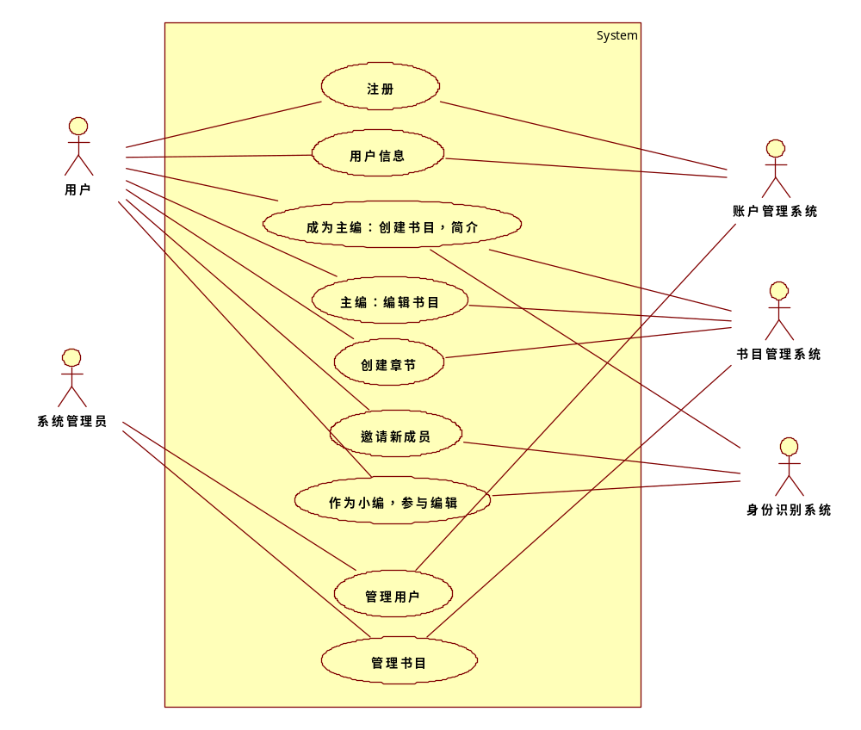

角色清单
角色编号 | 角色名称 | 简要说明
01 | 用户 | 任一访问该系统的用户，可以注册后使用系统更多的功能。注册后可称为主编、小编、某章节负责人等多重身份。
02 | 系统管理员 | 对整个系统进行管理，拥有最高权限。主要维护系统的稳定与安全，例如对用户信息、书目信息的管理等。
03 | 账户管理系统 | 对所有已经注册的用户信息进行管理，只有经过信息验证的用户才能登陆该系统，保障信息的安全性和系统的安全性。
04 | 书目管理系统 | 主要对已经存在的书目信息进行管理，如书目的基本信息存储、书目的基本架构层次信息、书目信息版本控制等。
05 | 身份识别系统 | 对于一个用户，在不同的书目编辑中拥有不同的身份，需要对于每一个确定的书目，对其参与编辑的用户进行相应的身份识别与权限管理。

用例清单
用例编号 | 用例名称 | 简要说明
01 | 注册新账户 | 使用该系统的用户，登录系统之前需要经过账户验证，因此任何第一次使用该系统的人均需注册新账户。
02 | 管理用户信息 | 对于用户的各项基本信息，如用户名、邮箱、密码等信息进行即时存储于实时更新，同时进行信息的安全性保障。
03 | 创建新书目 | 已经经过身份验证后登录系统的用户，可以自己作为主编创建任意本新书目，与其他用户一起进行协同写作。
04 | 创建新章节 | 对于一本已经存在的书目，主编可对其创建新的章节，以供其他用户一起进行协同写作。
05 | 新建章节嵌套层次 | 在某一书目已存在的某一章节中，可根据用户自身的需求对该章节内容细化分层，进行不停的嵌套分层，分成不同的各小节、小段等。
06 | 申请成为小编 | 对于某一个已经存在的书目，需要有很多用户共同对其进行协同写作，这时并不是所有的用户都可以对书目进行编写。只有申请成为该书目的小编才能对其进行编写
07 | 编辑书目内容 | 对某一书目，可以以章节为单位进行书目内容的编辑。只有主编、各章节负责人和各章节相应的小编可对该书目进行编辑操作。
08 | 邀请新成员加入 | 对于一本书目，主编有邀请某一用户加入书目编写的权力。
09 | 管理用户身份 | 对于一个用户，在不同的书目编辑中拥有不同的身份，需要对于每一个确定的书目，对其参与编辑的用户进行相应的身份识别与权限管理。
10 | 管理书目信息 | 主要对已经存在的书目信息进行管理，如书目的基本信息存储、书目的基本架构层次信息、书目信息版本控制等。

2.4.[用例1：注册新账户]
用例编号 | 01 | 用例名称 | 注册新账户
1 描述 | 使用该系统的用户，登录系统需要经过账户验证
2 涉及的参与者及关注点 | 用户：申请新账户成功后，可以经过身份验证后登陆该系统，使用系统提供的其他功能。
3 事件流 | 常规事件流：  - 用户点击“Sign up now！”按钮  - 跳转进入注册界面  - 在信息栏中填写姓名、邮箱、密码、再次确定密码信息  - 点击“Create my account”按钮  - 成功申请新账户，并跳转进入个人主页页面
3 事件流 | 备选事件流：  - 姓名输入错误  - 姓名字符串少于6个字符  - 输出错误类型提示信息，并清空输入信息栏  - 姓名已经存在  - 输出错误类型提示信息，并清空输入信息栏  重复进行1~4直至姓名输入正确  - 邮箱输入错误  - 邮箱格式不合法  - 输出错误类型提示信息，并清空输入信息栏  - 邮箱已经存在  - 输出错误类型提示信息，并情况输入信息栏  重复进行1~4直至邮箱输入正确  - 密码输入错误  - 密码字符串少于8个字符  - 输出错误类型提示信息，并清空输入信息栏  - 两次密码输入不一致  - 输出错误类型提示信息，并清空输入信息栏  重复进行1~4直至密码输入正确  - 姓名输入错误  - 姓名字符串少于6个字符  - 输出错误类型提示信息，并清空输入信息栏  - 姓名已经存在  - 输出错误类型提示信息，并清空输入信息栏  重复进行1~4直至姓名输入正确
4 前置条件 | 无
5 后置条件 | 存储用户申请成功的新账户的基本信息，以便后面各模块对用户的身份验证与关系连接的建立。
6 特殊需求 | 无
7 未解决问题 | - 只能验证邮箱格式的合法性，不能验证邮箱是否真实存在
用户

用户管理系统

用户信息

输入用户名密码
验证
成功
不成功
功能选择
查看用户信息
控制系统
该用户的信息
新用户？
老用户
输入注册信息
新用户
用户信息列表

2.5.[用例2：创建新书目]

用例编号 | 02 | 用例名称 | 创建新书目
1 描述 | 已经经过身份验证后登录系统的用户，可以自己作为主编创建任意本新书目，与其他用户一起进行协同写作。
2 涉及的参与者及关注点 | 主编：创建该书目的用户，协调所有参与编辑的人进行书目的协同写作。  小编：参与该书目编写的用户，以章节为基本单位进行编辑申请。  各章节负责人：该书目的每一章均有一个用户作为负责人，主要负责所有编写该章节的用户之间的协作，以及本章节的版本控制与恢复问题。
3 事件流 | 常规事件流：  - 输入新书目名称和书目简介  - 点击“创建书籍”按钮  - 按照用户输入信息创建新书目  - 跳转进入新书界面  - 在个人主页信息栏中添加书目基本信息
3 事件流 | 备选事件流：  1）书名信息栏无输入  - 跳转回系统主界面
4 前置条件 | 用户已申请账户，并经过身份验证登录入该系统
5 后置条件 | 存储新建书目的基本信息（书目名称、简介、主编信息、创建时间、更新时间等）
6 特殊需求 | 无
7 未解决问题 | - 书目名称确定后不可修改

创建新书目的泳道图：
用户

书目管理系统

图书

创建书目：输入书名并编辑
接受信息并将书目加入图书列表

更新图书列表
控制系统
图书
章节内容
发出查询请求
请求更新：输入章节名，内容
完成图书

2.6.[用例3：创建新章节]

用例编号 | 03 | 用例名称 | 创建新章节
1 描述 | 对于一本已经存在的书目，主编可对其创建新的章节，以供其他用户一起进行协同写作。
2 涉及的参与者及关注点 | 主编：对于自己创建的一本书目，可以不断地增加新的章节，新增章节会显示在书目信息当中，其他用户可以申请编辑该章节。
3 事件流 | 常规事件流：  - 进入待创建章节书目的主页面  - 点击“新建章节”按钮  - 跳转进入创建章节页面  - 填写章节名称、章节简介、章节内容信息  - 成功建立章节，跳转回书目的主页面  - 书目的主页面中显示新建章节的基本信息
3 事件流 | 备选事件流：  1）章节名称输入错误  - 章节名称为空  - 输出错误类型提示信息，并清空输入信息栏  重复进行1~2直至章节名称输入正确  2）章节简介输入错误  - 章节简介为空  - 输出错误类型提示信息，并清空输入信息栏  重复进行1~2直至章节简介输入正确  2）章节内容输入错误  - 章节简介为空  - 输出错误类型提示信息，并清空输入信息栏  重复进行1~2直至章节内容输入正确
4 前置条件 | - 主编已登录该系统  - 书目已存在
5 后置条件 | 在该书目的相关信息下存储新建章节的基本信息索引。章节内容以文件形式存储在工程项目当中。
6 特殊需求 | 无
7 未解决问题 | - 章节简介在创建后无法更改

2.7.[用例4：新建嵌套章节层次]

用例编号 | 04 | 用例名称 | 新建嵌套章节层次
1 描述 | 在某一书目已存在的某一章节中，可根据用户自身的需求对该章节内容细化分层，进行不停的嵌套分层，分成不同的各小节、小段等。
2 涉及的参与者及关注点 | 主编：创建该书目的用户，协调所有参与编辑的人进行书目的协同写作，可以对章节进行层次嵌套。  小编：参与该书目编写的用户，以章节为基本单位进行编辑申请，可以对章节进行层次嵌套。  各章节负责人：该书目的每一章均有一个用户作为负责人，主要负责所有编写该章节的用户之间的协作，以及本章节的版本控制与恢复问题，可以对章节进行层次嵌套。
3 事件流 | 常规事件流：  - 进入待嵌套章节某一层次的主页面  - 点击“新建层次”按钮  - 跳转进入新建章节层次页面  - 填写本层次下名称、简介、内容信息  - 成功建立该新层次，跳转回上一级的主页面
3 事件流 | 备选事件流：  1）该层次名称输入错误  - 名称为空  - 输出错误类型提示信息，并清空输入信息栏  重复进行1~2直至名称输入正确  2）该层次简介输入错误  - 简介为空  - 输出错误类型提示信息，并清空输入信息栏  重复进行1~2直至简介输入正确  2）该层次内容输入错误  - 简介为空  - 输出错误类型提示信息，并清空输入信息栏  重复进行1~2直至简介输入正确
4 前置条件 | - 主编已登录该系统  - 书目已存在  - 该章节已存在
5 后置条件 | 在该书目的相关信息中存储该章节信息的数据表中存储新建层次的基本信息，包括其与该章节的树形层次关系、基本信息（名称、简介、内容）等，并建立索引。层次中编辑的具体内容以文件形式存储在工程项目当中。
6 特殊需求 | 无
- 未解决问题 | - 无

2.8.[用例5：申请成为小编]

用例编号 | 05 | 用例名称 | 申请成为小编
1 描述 | 对于某一个已经存在的书目，需要有很多用户共同对其进行协同写作，这时并不是所有的用户都可以对书目进行编写。只有申请成为该书目的小编才能对其进行编写
2 涉及的参与者及关注点 | 用户：申请新账户成功后，经过身份验证后登陆该系统，仅可浏览书目的相关信息和内容，具有申请成为小编的资格。  主编：创建该书目的用户，协调所有参与编辑的人进行书目的协同写作，可批准某一用户成为某一章节的小编。  小编：参与该书目编写的用户，以章节为基本单位进行编辑申请。  各章节负责人：该书目的每一章均有一个用户作为负责人，主要负责所有编写该章节的用户之间的协作，以及本章节的版本控制与恢复问题，可批准某一用户成为该章节的小编。
3 事件流 | 常规事件流：  - 进入某一书目的主页面  - 对于某一章节点击“申请成为小编”按钮  - 向主编及该章节负责人发送请求  - 主编或该章节负责人相应请求  - 该用户收到相应反馈信息，成功成为该章节小编
3 事件流 | 备选事件流：  1）主编及盖章姐负责人不相应请求  - 向相应用户发送申请失败的信息  - 用户未能成为该章节小编
4 前置条件 | - 用户已登录该系统  - 书目已存在  - 申请成为小编的章节已存在
5 后置条件 | 在该书目的相关信息中存储小编的基本信息，建立用户（即已经通过批准成为小编的）与相应书目的连接关系，存储到相应的数据表中。
6 特殊需求 | 无
7 未解决问题 | - 无

静态结构模型

分析类
类型 | 类名 | 简要描述 | 对应的用例
边界类 | 登陆注册类 | 用户进行新账户注册和老用户登陆系统时的界面 | 用户——注册/登陆
边界类 | 用户信息类 | 用户的主页面，含有该用户以各种身份参与编辑的书目的部分信息及用户个人的部分信息。 | 用户——用户信息
边界类 | 创建书目类 | 某一用户作为主编身份发起一本书目的编辑，即创建了一个新书目 | 用户——创建书目
边界类 | 创建章节 | 对于一本已经存在的书目，主编可对其创建新的章节，以供其他用户一起进行协同写作。 | 用户——创建章节
边界类 | 更新章节 | 对于某一章节的具体内容，主编、该章节负责人、该章节小编可对其内容进行更新。 | 用户——编辑书目
控制类 | 用户控制类 | 管理用户登录系统时的身份验证以及该用户在不同书目编辑过程中的身份识别及权限限制。 | 管理用户信息、身份
控制类 | 书目控制类 | 主要对已经存在的书目信息进行管理，如书目的基本信息存储、书目的基本架构层次信息、书目信息版本控制等。 | 管理书目信息
实体类 | 个人信息类 | 包含该用户登录该系统时所需的用户名、邮箱、密码等信息。 | 管理用户信息、注册新账户
实体类 | 游客用户类 | 指没有注册的一类系统用户，他们只能看到当前系统中一些开放书目的部分信息和内容。 | 管理用户信息、注册新账户
实体类 | 用户类 | 一个用户，在不同的书目编辑中拥有不同的身份以及该用户的部分基本个人信息（作为其他数据表中需要存储的外键）。 | 管理用户信息、注册新账户
实体类 | 注册用户类 | 包含该用户登录该系统时所需的用户名、邮箱、密码等信息。 | 管理用户信息、注册新账户
实体类 | 书目列表类 | 当前系统中已经存在的书目的基本信息，如书目名称等 | 管理书目信息、创建新书目
实体类 | 书类 | 还有现已存在书目的所有信息。包括书目的基本信息存储（名称、简介、章节个数、主编、小编、各章节负责人）、书目的基本架构层次信息、书目信息的最近版本等。 | 管理书目信息、创建新章节、新建章节嵌套层次
实体类 | 章节列表类 | 当前系统中某一书目已经存在章节的基本信息，如章节名称、章节简介、章节负责人等 | 管理书目信息、创建新章节、新建章节嵌套层次
实体类 | 章节类 | 某一书目中章节的所有信息。包括章节的基本信息（名称、简介、主编、小编、各章节负责人）、章节的基本架构层次信息、章节信息的最近版本等。 | 管理书目信息、创建新章节、新建章节嵌套层次
分析类图如下：
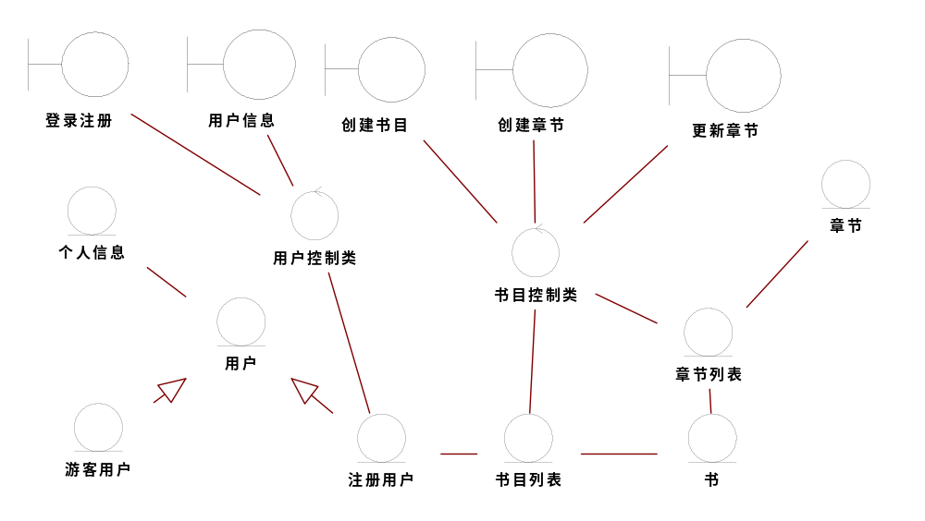

设计类
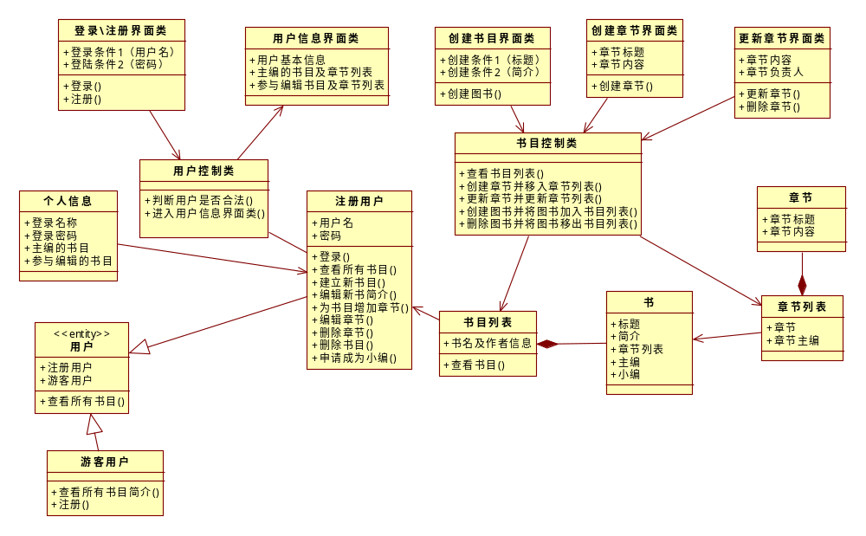

[类1：个人信息]
类名：个人信息
属性集合 | 属性名(英文) | 属性含义 | 数据类型
属性集合 | Name | 用户登录名称 | String
属性集合 | Password | 用户登录密码 | String
 | MainBook | 用户作为主编参与编辑的书目列表 | String[]
 | OtherBook | 用户作为小编、某章节负责人参与编辑的书目列表 | String[]
操作集合：无 | 操作名(英文) | 操作的含义 | 返回值类型

[类2：用户]
类名：用户
属性集合 | 属性名(英文) | 属性含义 | 数据类型
属性集合 | enrolled_user | 已注册用户的id | Int
属性集合 | Visitor_user | 游客身份访问的用户id | Int
操作集合： | 操作名(英文) | 操作的含义 | 返回值类型
操作集合： | Query | 查看所有书目 | FILE

[类3：游客用户]
类名：游客用户
属性集合  无 | 属性名(英文) | 属性含义 | 数据类型
操作集合： | 操作名(英文) | 操作的含义 | 返回值类型
操作集合： | QuerySummary | 查看所有书目简介 | String[]
操作集合： | Enroll | 注册成为该系统用户 | Void

[类4：注册用户]
类名：注册用户
属性集合 | 属性名(英文) | 属性含义 | 数据类型
属性集合 | Name | 用户名 | String
属性集合 | Password | 登陆密码 | String
操作集合： | 操作名(英文) | 操作的含义 | 返回值类型
操作集合： | Login | 登陆进入系统 | Void
操作集合： | Query | 查询所有书目 | FILE
操作集合： | CreateNewBook | 建立新书目 | Int
操作集合： | EditBookSummary | 编辑新书简介 | FILE
操作集合： | CreateNewChapter | 为书目增加章节 | Int
操作集合： | EditChapter | 编辑章节 | FILE
操作集合： | DeleteChapter | 删除章节 | Void
操作集合： | DeleteBook | 删除书目 | Void
操作集合： | ApplyAssistantEditor | 申请成为小编 | Void

[类5：书目列表]
类名：书目列表
属性集合 | 属性名(英文) | 属性含义 | 数据类型
属性集合 | Book | 书目名称 | String
属性集合 | Author | 作者信息 | String[]
操作集合： | 操作名(英文) | 操作的含义 | 返回值类型
操作集合： | Query | 查看所有书目 | FILE

[类6：书]
类名：书
属性集合 | 属性名(英文) | 属性含义 | 数据类型
属性集合 | Title | 书目标题 | String
属性集合 | Summary | 书目简介 | String[]
属性集合 | Chapter | 书目章节列表 | String[]
属性集合 | ChiefEditor | 主编 | Int
属性集合 | AssistantEditor | 小编 | Int[]
操作集合：  无 | 操作名(英文) | 操作的含义 | 返回值类型

[类7：章节列表]
类名：章节列表
属性集合 | 属性名(英文) | 属性含义 | 数据类型
属性集合 | Chapter | 章节id | Int
属性集合 | ChapterEditor | 章节主编（该章节负责人） | Int
操作集合：  无 | 操作名(英文) | 操作的含义 | 返回值类型

[类8：章节]
类名：章节
属性集合 | 属性名(英文) | 属性含义 | 数据类型
属性集合 | ChapterTitle | 章节标题 | String
属性集合 | ChapterSummary | 章节简介 | String[]
属性集合 | ChapterContent | 章节内容 | FILE
操作集合：  无 | 操作名(英文) | 操作的含义 | 返回值类型

动态行为模型

时序模型
注册：
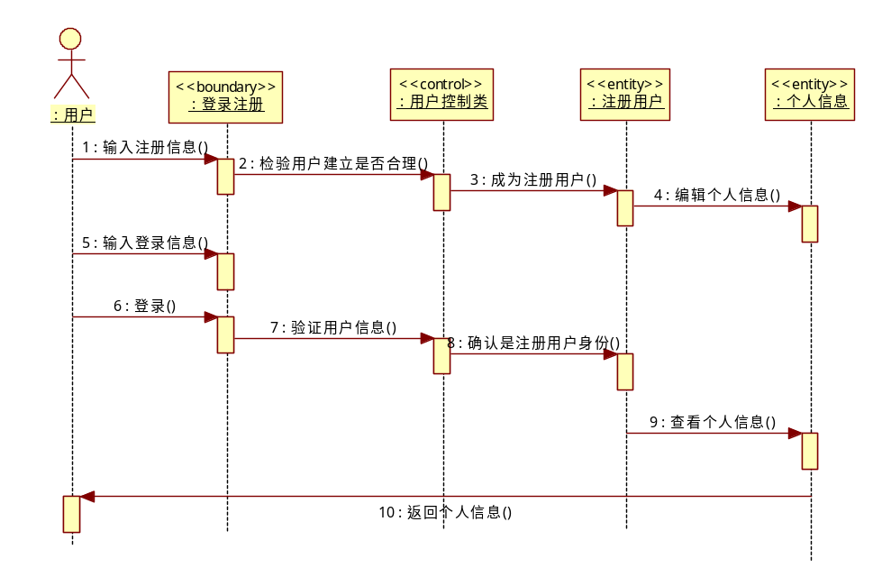
建立新书目
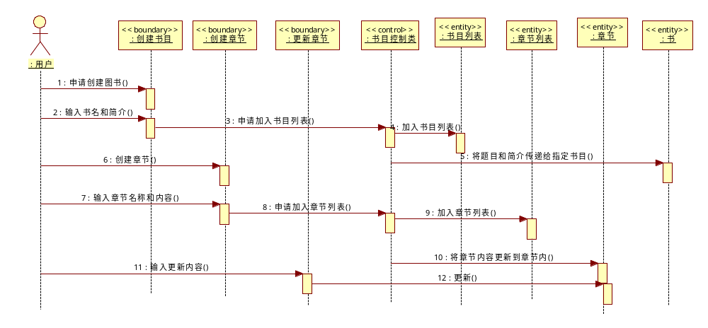
申请成为小编：
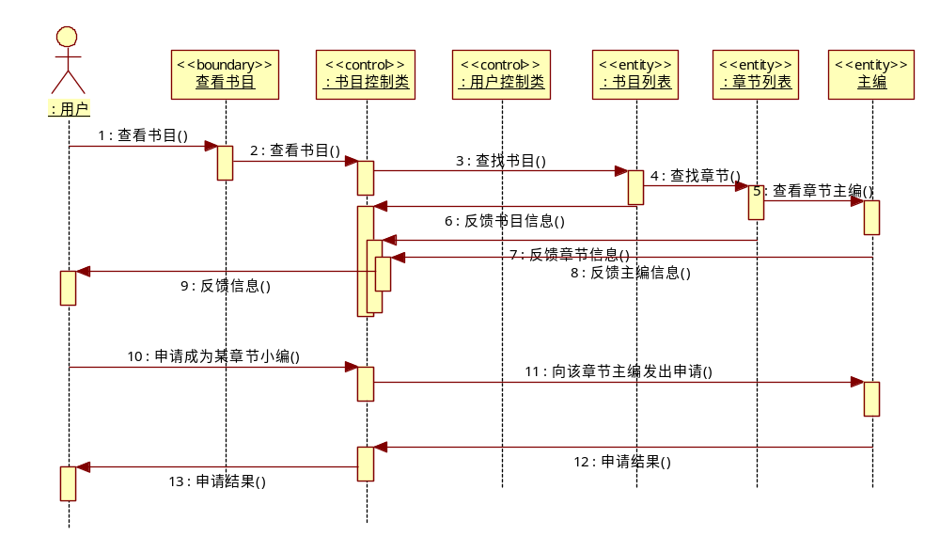

状态图
新建图书
加入图书列表
编写书名和简介
组建章节列表
插入章节
更新章节
编辑章节
移出书目列表
删除
移出章节列表
删除
编辑内容
完成图书

体系结构设计
Ruby+rails是典型的MVC结构，它将应用程序的数据模型/业务逻辑、用户界面分别存放在了model、view、controller里，由控制器来决定视图与模型之间的依赖关系

系统逻辑架构
层次名称 | 作用
表示层 | 接受用户输入的数据于与指令，展示数据的处理结果
控制层 | 统一维护一组对象；根据界面层发来的指令，调度这些对象的行为；本身可以包含业务逻辑；可以直接访问数据库
持久化层 | 数据的持久存储

系统物理架构
物理环境：系统 linux ubuntu12.04 LTS
服务器 apache2
数据库mysql2
ruby解释器
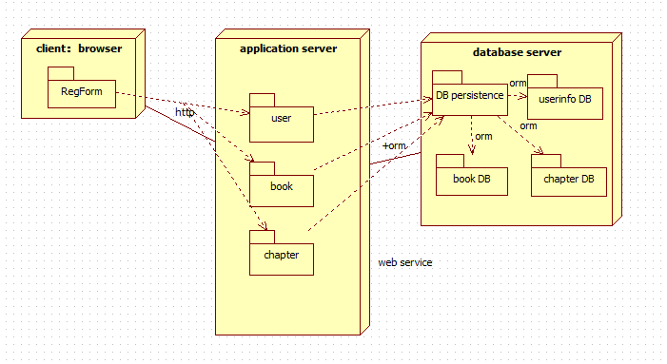
由于bookwiki是基于网络的应用，因此用户是通过浏览器访问系统的。

架构实现技术
层次名称 | 编程实现技术 | 框架/中间件(可选)
表示层 | Ruby html | rails,
控制层 | Ruby | gem 'rails'  gem 'bcrypt-ruby', '3.0.1'  gem'bootstrap-will_paginate',  gem 'mysql2'  gem 'therubyracer'  gem 'redcarpet'  gem 'coderay'  gem 'sass-rails'  gem 'coffee-rails'  gem 'uglifier'
持久化层 | Ruby，mysql | Rails自带

数据库设计

数据库设计方案
使用关系型数据库，之后使用对象关系映射模型，将实例模型需要的数据分别存为表单。设计数据表时不考虑表之间的关系，当对象发生关系，即一对一，一对多，多对多时，新建关系映射表来记录关系。设计表单项更改时，将更改记录记录在关系映射表中，实际数据变动则记录在实例模型的数据表中，方便跟踪，记录更为明确。
1.表设计
序号 | 表名 | 中文名 | 解释
1 | users | 用户基本信息表 | 用来用户的基本信息
2 | loved_books | 图书基本信息表 | 用来存储图书的基本信息
3 | charpter | 章节信息表 | 用来存储章节信息
4 | chapters_users | 用户章节映射表 | 用来存储用户和所创建章节的对应关系
数据库ER图
User
Id
name
email
admin
Created_at
update_at
password
remember
Loved_books
Id
Book_name
Book_description
User_id
update_at
Created_at
deadline
Chapter

Id
update_at
Created_at
deadline
Loved_book_id
name
content
description
User_id
Chapter_id
Chapter_user

book

表设计
users用户基本信息表
序号 | 字段名 | 中文名 | 类型 | 备注
1 | id | 用户id | integer | 主键
2 | name | 用户名 | Varchar(50) | 非空,大于六个字符
3 | email | 联系邮箱 | Varchar(50) | 必须按照格式：字符数字组合+@+字符数字组合+.com
4 | created_at | 账户创建日期 | date | 显示格式：年月日
5 | update_at | 账户修改日期 | date | 显示格式：年月日
6 | Password_digest | 密码 | Varchar(100) | Base_64编码加密后的密码，必须大于8位
7 | remember_token | 本地cookie | Varchar(100) | 下次打开浏览器时自动登录
8 | admin | 管理员权限 | integer | 1为管理员 0为普通用户

loved_books 书籍基本信息表
序号 | 字段名 | 中文名 | 类型 | 备注
1 | id | 书籍id | Integer | 主键
2 | book_name | 书籍名称 | Varchar(50) | 非空
3 | book_description | 书籍描述 | Varchar(50) | 非空
4 | user__id | 用户id | Integer | 属于哪一个用户
5 | created_at | 创建时间 | date | 显示格式：年月日
6 | update_at | 更新时间 | date | 显示格式：年月日
7 | deadline | 书籍计划完成时间 | date | 可以为空

chapters 章节基本信息表
序号 | 字段名 | 中文名 | 类型 | 备注
1 | id | 章节id | Integer | 主键
2 | name | 章节名称 | Varchar(50) | 非空
3 | description | 章节描述 | Varchar(50) | 非空
4 | loved_book_id | 书籍id | Integer | 属于哪一本书
5 | created_at | 创建时间 | date | 显示格式：年月日
6 | update_at | 更新时间 | date | 显示格式：年月日
7 | content | 内容 | String | 包括格式信息的章节内容
8 | deadline | 章节计划完成时间 | date | 可以为空

Chapters_users用户章节映射表
序号 | 字段名 | 中文名 | 类型 | 备注
1 | user_id | 用户id | Integer | 非空
2 | chapters_id | 章节id | integer | 非空

界面设计

界面类型与风格
界面类型：图形化用户界面，用户通过图标、控件与系统进行交互，使用文本标签或超链接等方式提供导航信息。用户可直接操作这些图形化元素以向系统发出指令。
界面风格：简洁性，界面一致，个性化，美观，具有很强的可用性
实现技术：Ruby+rails，以面向对象的语言实现。

界面清单及之间的关系
界面编号 | 界面名称及用途 | 使用者
01 | 系统主界面 | 用户（含主编、小编、各章节负责人）、游客
02 | 用户注册界面 | 游客
03 | 用户主页面 | 已登录的用户
04 | 书目主界面 | 各种身份的编辑
05 | 书目预览界面 | 各种身份的编辑
06 | 章节编辑页面 | 各种身份的编辑
07 | 所有书籍信息查询界面 | 用户（含主编、小编、各章节负责人）、游客

界面设计

界面用途说明与图示
系统主界面，包括用户注册和登陆功能控件。
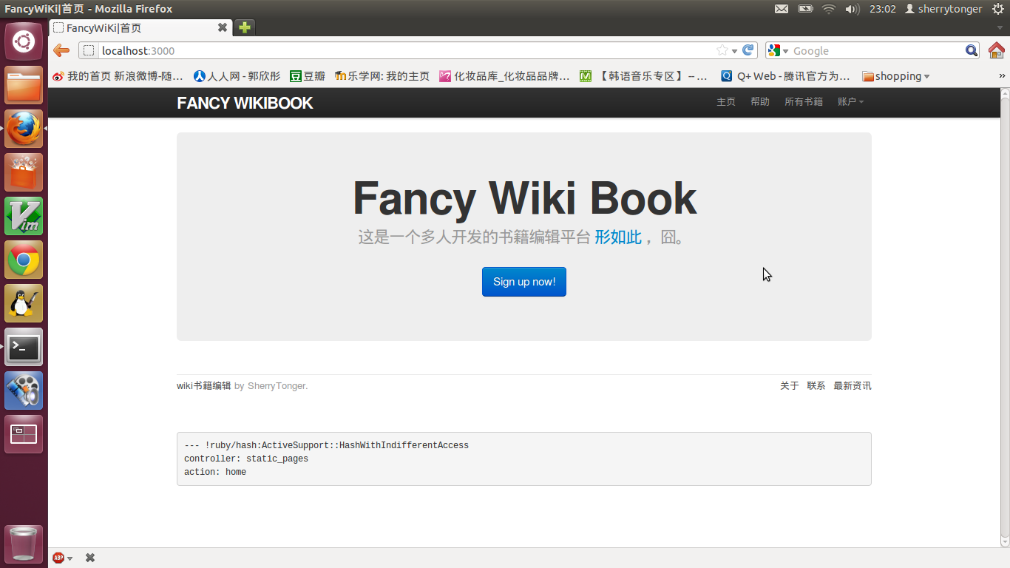
用户注册界面，余姚用户输入合法的用户姓名、邮箱、密码、再次确认密码。
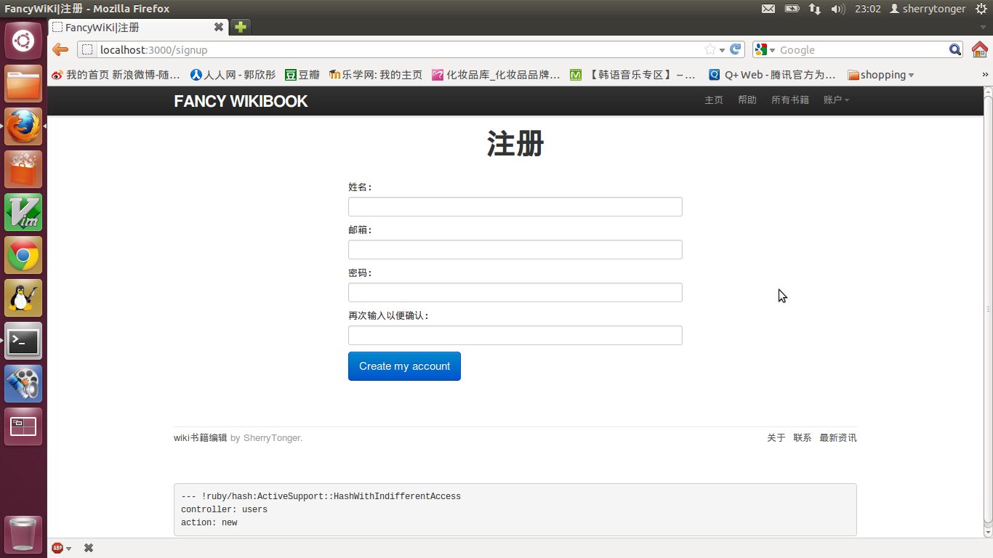
用户登陆系统后的主界面
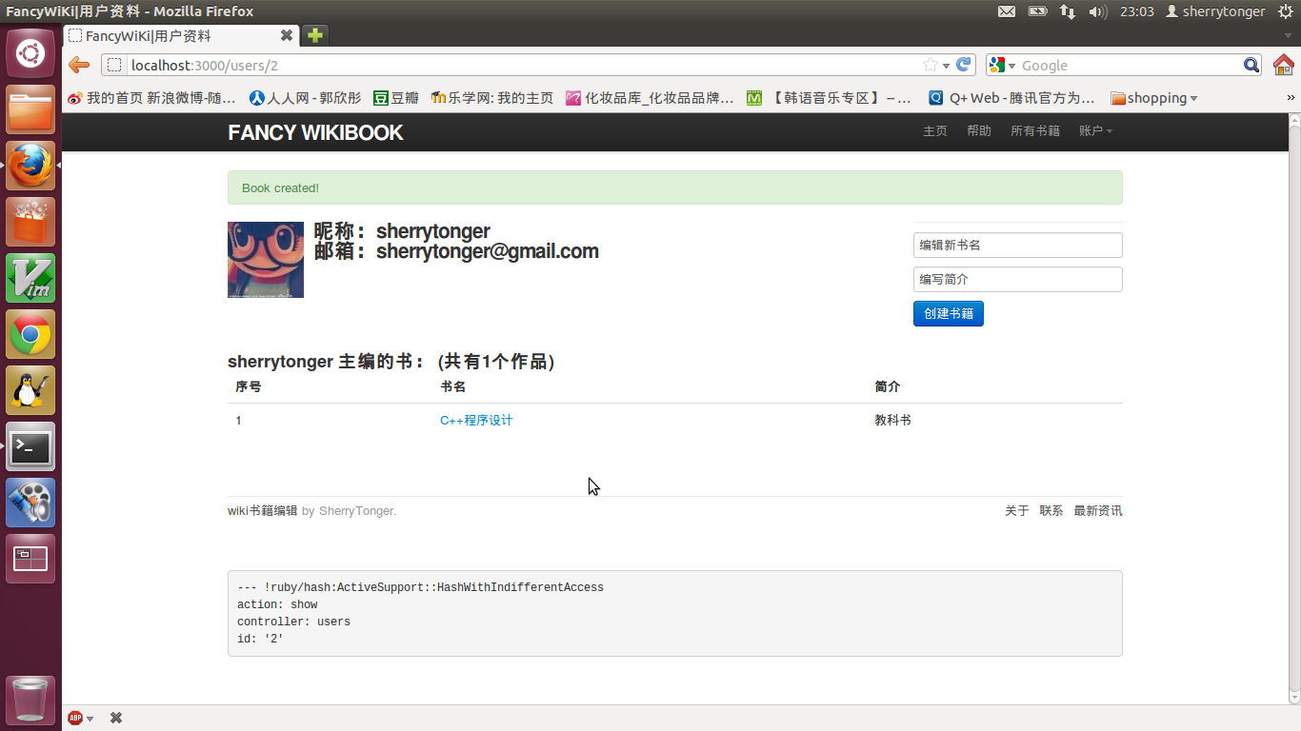
新建一本书目后，该书目的主界面：
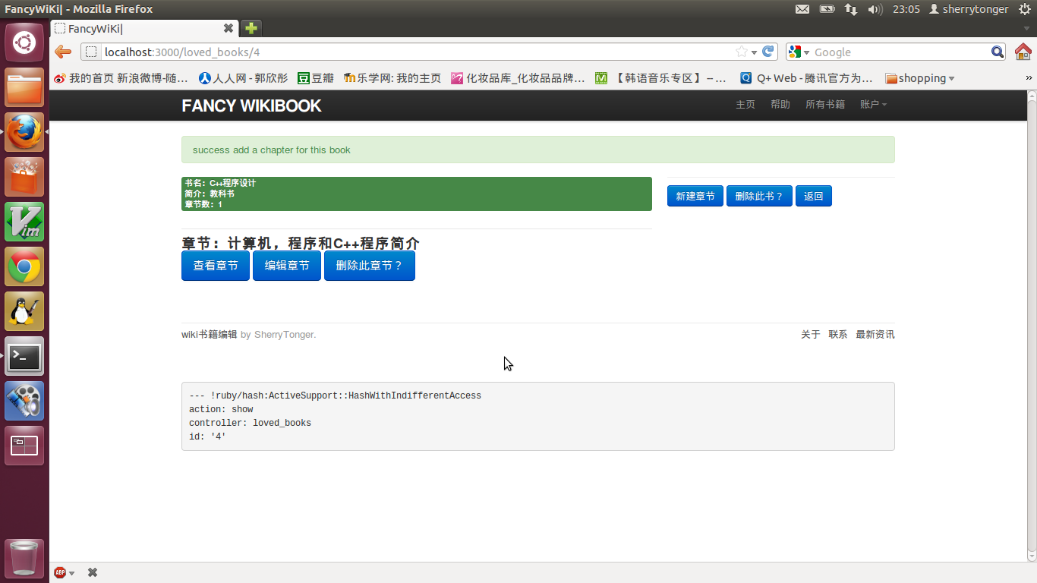
该书目查询书目具体内容的展示界面：
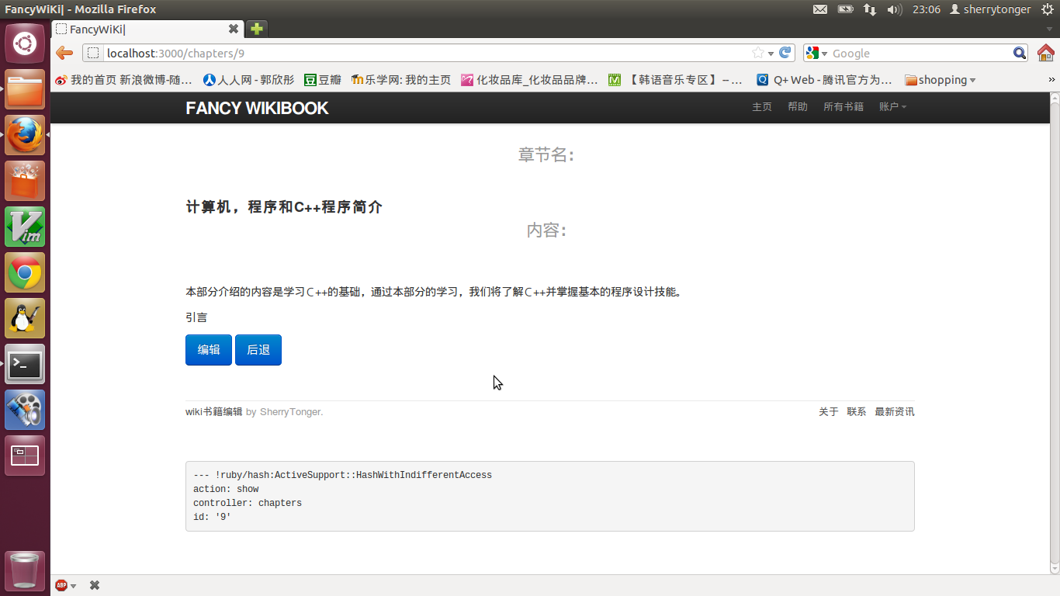
在一本书目下创建新章节的界面：
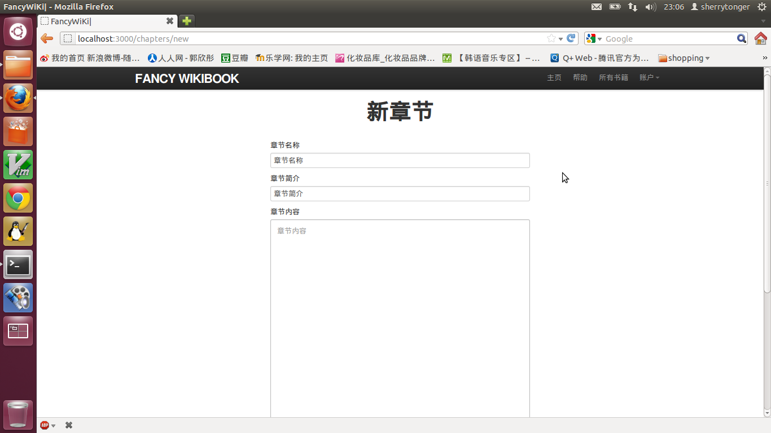
所有书籍信息查询界面：
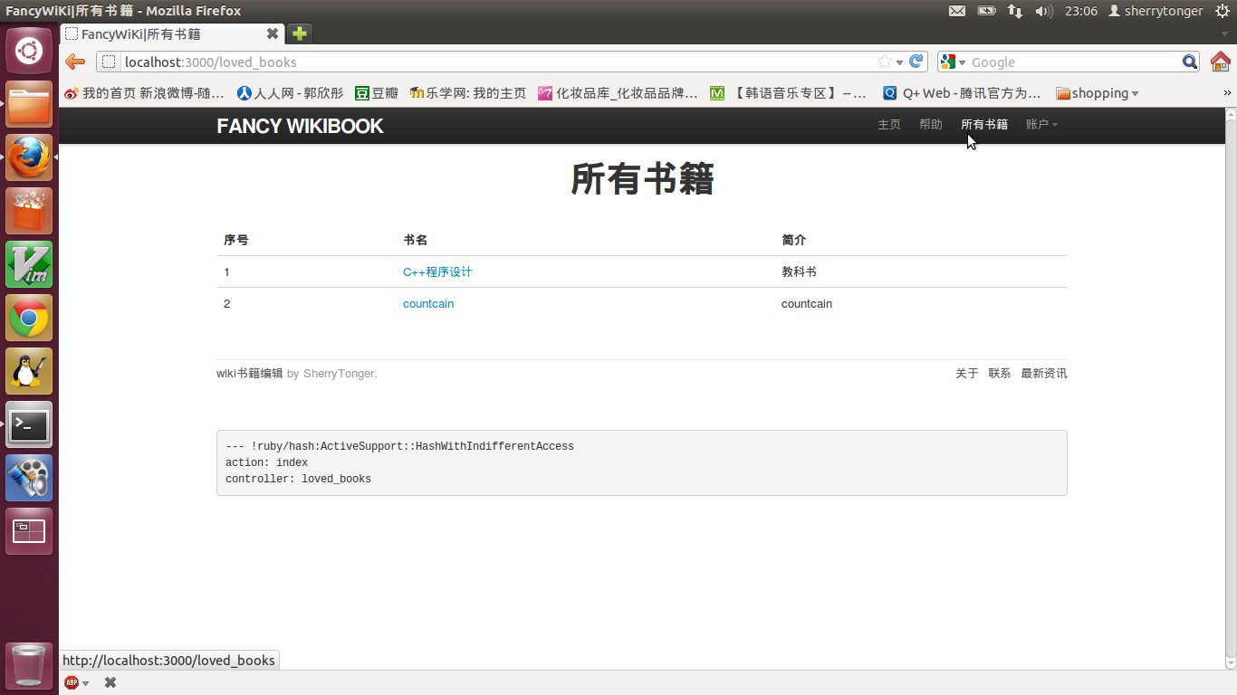

存在的问题和后期计划

问题和困难
我们本次软件设计应用了ruby语言编写，这对于我们来说是一个比较新鲜的事物，所有的知识都是从头开始的，版本控制，排版等方面都遇到了很大的困难，但是小组成员共同努力，通过查阅英文文档和在github上查看开源代码，学习了很多知识，最终找到了便于操作的解决方法。
在编写代码的过程中我们灵活的将本学期新学到的形式语言自动机的知识应用在限制用户注册信息方面，从中体会了各门功课之间的联系，并学会了合理利用学到的知识解决问题。

后期计划
到目前为止，基本功能都得到了实现，下一步就是完善软件性能，美化用户界面，增加用户体验。
完善软件性能方面需要对实用性方面做出加强。
在用户界面的排版方面有待于进一步的美化，以迎合用户的审美需求。
在完善系统性能的同时，推广我们的软件，增加用户使用体验量，并在用户的体验结果中获得可改进的方面，做出改进，以求进一步的提升软件性能。

学生（签字）：

2012年 月 日

任课教师意见：

教师签字： 2012年 月 日

